Окружающий мир «Луговые цветы»

**Цель:**знакомство детей с обобщающим понятием «цветы»; названием некоторых луговых цветов.

**Задачи:**

**Образовательные:** расширять представления детей о разнообразии цветов; обогащать и активизировать словарь.

**Развивающие:**развивать внимание детей, закрепить в памяти детей названия цветов.

**Воспитательные:** воспитывать познавательный интерес к окружающему миру; накапливать опыт осознанного экологического отношения к растениям.

**Ход занятия:**

Воспитатель: послушайте стихотворение.

Бежит тропинка через луг,

Ныряет влево, вправо.

Куда ни глянь, цветы вокруг,

Да по колено травы.

Зеленый луг, как чудный сад,

Пахуч и свеж в часы рассвета.

Красивых, радужных цветов

На них разбросаны букеты.

Воспитатель: Сегодня мы поговорим с вами о цветах, которые растут на лугу.

Представьте, что мы находимся на лугу. Луг – это участок земли, густо заросший цветущими травами.

-Что мы можем на нем увидеть?

Мягкие, душистые, бархатные травы, усыпанные переливающимися каплями росы; белые, розовые, красные, голубые цветы.

-Что мы можем услышать на лугу?

Тонкий звон множества насекомых — стрекотание кузнечиков, ровное жужжание пчел, низкое гудение шмелей. А воздух! Какой упоительный воздух, сладко пахнущий медом! Ну, скажите, разве это не праздник?

-Какие цветочки украшают луг?

Ярко-желтые лютики, белые соцветья тысячелистника, круглые головки клевера, красные звездочки полевой гвоздики.

Очень красивы среди изумрудно-зеленой травы крупные золотые головки одуванчиков. Они раскрываются рано утром, сразу вслед за солнышком, часов в шесть утра, а часам к трем дня плотно закрываются. По ним можно определять время и даже предсказывать погоду: если день будет пасмурным и дождливым, соцветия одуванчиков не раскроются! Одуванчик – один из самых лучших медоносов. К нему любят прилетать в гости пчелы, шмели, бабочки. Одуванчиковый мед самый вкусный!

А еще очень интересный цветок мать-и-мачеха. Удивителен этот цветок! Утром с солнышком раскрывается, а к вечеру прячет свою красоту, закрывается. Одна сторона – мать – теплая, другая – мачеха – холодная. Удивительно ярко украшают луговое разнотравье и белые, душистые кисти донника, и шарики клевера, и лисохвост — пышная трава, похожая на лисий хвост.

- А вы знаете, от цветения каких цветов ковер на лугу кажется золотым? (От одуванчиков). На что похож одуванчик? (На солнышко, на звездочку, на брошь, на золотой шарик и т. д.).

- Цветущие луга называют красивым словом «разнотравье».

Как вы думаете, почему?

Действительно, на лугу много всяких трав. Кажется, будто луг раскрыл пестрый яркий веер.

Воспитатель: **Послушайте стихотворение**

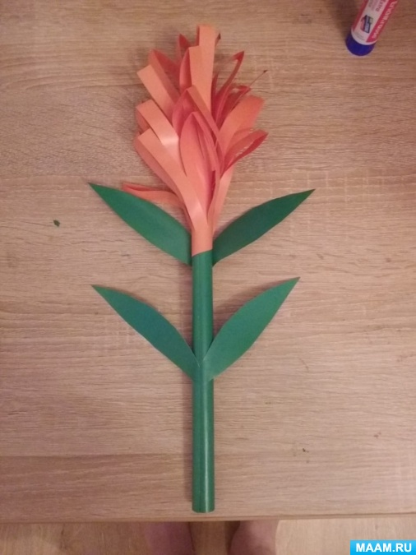

Пестрый веер луга

Луг раскинул пестрый веер

Около реки.

Кисти иван-чая, клевер,

Будто огоньки.

Шмель из норки вылетает,

Весело гудит,

Запах клевера вдыхает

И к цветам летит.

Нежно травка луговая

Смотрит на шмеля,

Улыбается живая

Матушка-земля!

Воспитатель: А сколько на лугу разных насекомых!

Назовите насекомых, которых можно встретить на лугу.

Пчелы и шмели собирают с цветов ароматный медовый нектар и перелетают с цветка на цветок, опыляя их.

Летают по лугу, будто танцуют, пестрые бабочки — желтые лимонницы, маленькие голубянки, капустницы, перламутровки. Порхают быстрые стрекозы. Их здесь несколько видов.

Воспитатель: Где же чаще всего располагаются луга?

Правильно! Недалеко от озера, реки. Когда талые вешние воды заливают луг, а потом сходят, почва остается влажной и мягкой. На ней разрастаются пышные высокие густые травы. Здесь им хватает влаги и солнечного света. Такие луга, заливаемые весенней водой, называются заливными. Но встречаются и другие луга — суходольные. Они находятся далеко от рек и озер, почва там суше и луговая растительность не такая пышная, но также любит яркий солнечный свет.

Если вы оказались летом на лугу, вам, конечно, хочется побегать, порезвиться, сорвать красивый цветок. Но советую вам бегать по тропинкам, зря не мять, не рвать и не ломать траву и луговые цветы! Ведь сорванный цветок быстро завянет, и вы выбросите его. А он мог бы украсить луг, да и накормить пчелку нектаром.

Воспитатель: **Послушайте стихотворение.**

Украшение земли

Я иду по цветущему лугу,

Высыхает на листьях роса.

Ветер травы качает упруго,

И я слышу цветов голоса.

Они шепчут: «Не рви нас, не надо,

Наши гибкие стебли не мни.

Мы для глаз и для сердца отрада —

Украшенье родимой земли!»

Воспитатель: Давайте с вами поиграем

**Дидактическая игра «А если много, то…».**

Я кидаю мяч, и начинаю фразу, предлагая ребёнку, который поймал мяч закончить предложение:

- Если одна, то роза, если много, то… (Розы).

- Если одна, то незабудка, если много, то… (Незабудки).

- Если один, то тюльпан, если много, то… (Тюльпаны).

- Если один, то одуванчик, если много, то… (Одуванчики).

- Если одна, то ромашка, если много, то… (Ромашки).

- Если один, то колокольчик, если много, то… (Колокольчики).

**Физкультминутка.**

Спал цветок и вдруг проснулся,

(Туловище вправо, влево.)

Больше спать не захотел,

(Туловище вперед, назад.)

Шевельнулся, потянулся,

(Руки вверх, потянуться.)

Взвился вверх и полетел.

(Руки вверх, вправо, влево.)

**Рефлексия:**

1. Что такое луг?

2. Какие травы и цветы растут на лугах?

3. Какие насекомые обитают на лугах?

4. Существуют ли правила, которые необходимо соблюдать, находясь на лугу? Назовите их.

**Домашнее задание:** сделайте поделку или нарисуйте рисунок на тему «Луговой цветок».

